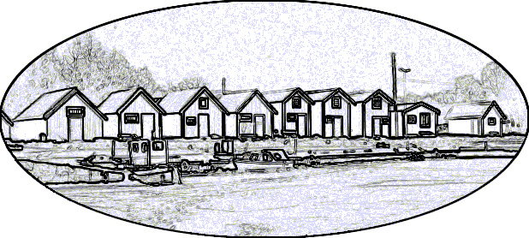TORHAMNS SAMHÄLLSFÖRENING

Information från styrelsen vid årsmötet 2024

- Bostadsfrågan – Detaljplan 5:33 - Bullerproblematiken

- Ute-gym – 90 000 kr i bidrag från skärgårdsmiljonen –
Under förra årsmötet beslutades att vid behov tillföra 50 000 kr från föreningens kassa. Förbrukat ca 105 000 kr. Fortsatt påbyggnad planeras. Ryggböj-, Step up- och balansredskap. Sponsorernas arbetsinsatser sparade mycket pengar, uppskattningsvis ca 25-30 000 kr.

- Städdag den 11 maj kl.10 - 12, start vid Torhamnsgården. Korvgrillning och fika efteråt.

- Ny turistkarta är på gång

- Valborg kl.0830

- Marknaden blir i år den 6 juli

- Nya anslagstavlor är på gång. En större vid Torhamnsgården.
Den gamla renoveras och sätts upp i Sandhamns hamn.

- En ny kurs i PSYKISK HÄLSA planeras.

- En HLR-utbildning planeras ihop med PRO

- Torhamnsgården – Fönsterbyte under senvåren sommaren. Bidrag från skärgårdsmiljonerna på 200 000 kr (maxbelopp). Kostnaden har uppskattats till ca 207 000 kr. Fönster från Elitfönster som är näst intill underhållsfria.

- Nytt elavtal? Nuvarande går ut i juli.

- Sponsra ny brunn åt idrottsföreningen?

